COMUNICADO DE PRENSA

Würth Elektronik presenta el módulo de radio Metis-e
Optimizado para aplicaciones de medición
Waldenburg (Alemania), 3 de diciembre de 2024 – Würth Elektronik presenta un módulo de radio pequeño y de coste optimizado para la transmisión por radio de las lecturas de contadores conforme a la norma inalámbrica M-Bus EN 13757-4. Puede utilizarse como transmisor de un contador y también como receptor de una concentrador de datos. Metis-e se basa en el chipset SoC CC1310 de Texas Instruments y utiliza la banda de frecuencia de 868 MHz.
El módulo de radio de medición de Würth Elektronik presenta un alcance de hasta 1500 metros y con unas dimensiones de tan solo 12 × 8 × 2 mm³ es aprox. un 50 por ciento más pequeño que otros modelos comparables en el mercado. Metis-e está optimizado para la lectura automática de contadores y su uso en dispositivos alimentados por batería. En los modos de ahorro de energía, el módulo requiere 1,6 µA en modo de espera y tan solo 200 nA en modo de apagado. Además, pueden seleccionarse los distintos modos S, T y C del wM-Bus para dar respuesta a diferentes campos de aplicación con distintos requisitos.
El módulo ofrece a los desarrolladores una gran flexibilidad gracias a sus amplias funciones accesibles a través de la interfaz UART. Están disponibles un manual de usuario con información exhaustiva y su respectivo paquete SDK.

Imágenes disponibles
Las siguientes imágenes se encuentran disponibles para impresión y descarga en: https://kk.htcm.de/press-releases/wuerth/

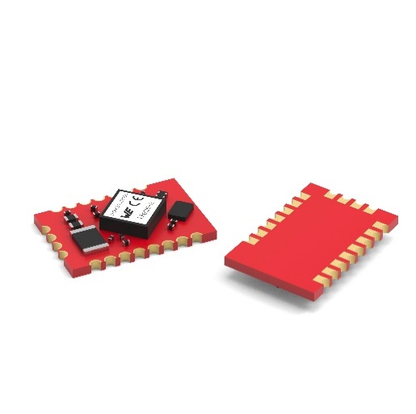Fuente de la imagen: Würth Elektronik
Metis-e es un módulo de radio optimizado y de bajo consumo para puntos de lectura.

Acerca del Grupo Würth Elektronik eiSos
El Grupo Würth Elektronik eiSos es un fabricante de componentes electrónicos y electromecánicos para la industria electrónica, que aporta soluciones electrónicas innovadoras con su liderazgo tecnológico. Würth Elektronik eiSos es uno de los mayores fabricantes europeos de componentes pasivos y opera en 50 países. Sus plantas de producción en Europa, Asia y América del Norte suministran productos a un creciente número de clientes en todo el mundo.
La gama de productos incluye componentes para EMC, inductores, transformadores, componentes de RF, varistores, condensadores, resistencias, cuarzos, osciladores, módulos de alimentación, transferencia de energia inalámbrica, LED‘s, sensores, módulos de radio, conectores, elementos para fuentes de alimentación, interruptores, pulsadores, elementos de montaje, portafusibles, así como soluciones para la comunicación inalámbrica de datos. La gama se completa con soluciones personalizadas.
La clara vocación de servicio de la empresa se caracteriza por la disponibilidad de todos los componentes del catálogo en stock sin una cantidad mínima de pedido, muestras gratuitas, haciendo hincapié en el soporte técnico con las herramientas de selección proporcionado por el departamento técnico de ventas.
Würth Elektronik forma parte del Grupo Würth, líder del mercado mundial en el desarrollo, la fabricación y la distribución de materiales de montaje y fijación. La empresa emplea a 7.900 trabajadores. En el año 2023, el grupo Würth Elektronik generó una facturación de 1.240 millones de euros.
Würth Elektronik: more than you expect!
Más información en www.we-online.com

Más información:  Würth Elektronik eiSos GmbH & Co. KG  Sarah Hurst  Clarita-Bernhard-Strasse 9  81249 München  Alemania  Tel.: +49 7942 945-5186  Correo electrónico:  sarah.hurst@we-online.de  www.we-online.com | Contacto para la prensa:  HighTech communications GmbH  Brigitte Basilio  Brunhamstrasse 21  81249 München  Alemania  Tel.: +49 89 500778-20  Correo electrónico: b.basilio@htcm.de  www.htcm.de

